27.11.2018. 11 класс Урок № 23

**Решение задач по теме «Движения»**

**Цели:** создать условия для закрепления теоретических знаний по изучаемой теме; совершенствование навыков применения движений для решения задач.

**Задачи:** Закрепить понятие движения в пространстве, видов движения; формировать умение использовать движения при решении задач. Формировать умения анализировать, обобщать. Развивать математическую культуру речи и письма; внимание, память, мышление. Воспитывать доброжелательные отношения между обучающимися, умение работать в коллективе.

**Планируемые результаты:**

***Предметные:*** *Знать*  понятие движения в пространстве, виды движений.

*Уметь*: различать виды движений, применять при решении задач.

***Метапредметные:***

*Коммуникативные:* планирование учебного сотрудничества с учителем и сверстниками, умение вступать в диалог, участвовать в коллективном обсуждении вопроса.

*Регулятивные:* определение общей цели и пути её достижения, формирование способности к преодолению препятствий, критическое оценивание полученного ответа.

*Познавательные:* умение осознанно строить речевое высказывание, осуществлять поиск и выделение необходимой информации; умение применять изученное к решению задач прикладного характера.

***Личностные:*** формирование мотивации к изучению нового, уважительное отношение к иному мнению при ведении диалога, оказание в сотрудничестве взаимопомощи.

**Тип урока:** применение знаний, умений, навыков.

**Методы обучения:** словесные, наглядные, практические

**Средства оборудования:** учебник, чертежные принадлежности, компьютер, проектор, карточки для самостоятельной работы, лист оценивания.

**Ход урока**

**1. Организационный момент.**

**2. Актуализация знаний, умений, навыков.**

Фронтальная работа с классом: теоретический опрос по вопросам:

1. Что называется движением пространства?

2. Приведите примеры движений.

3. Какое отображение пространства на себя называется центральной симметрией?

4. Какое отображение пространства на себя называется осевой симметрией?

5. Что называется зеркальной симметрией?

6. Какое отображение пространства на себя называется параллельным переносом?

7. Какие координаты имеет точка А, если при центральной симметрии с центром А точка, В(1; 0; 2) переходит в точку С(2; -1; 4). (Ответ: А(1,5; -0,5; 3).)

8. Как расположена плоскость по отношению к осям координат Ох и Oz, если при зеркальной симметрии относительно этой плоскости точка М(2; 2; 3) переходит в точку М1(2; -2; 3). (Ответ: Плоскость, относительно которой рассматривается зеркальная симметрия при которой точка М(2; 2; 3) переходит в точку М1(2; -2; 3), параллельна осям Ох и Oz.)

9. В какую перчатку (правую или левую) переходит правая перчатка при зеркальной симметрии? (Ответ: в левую), осевой симметрии? (Ответ: левую), центральной симметрии? (Ответ: правую).

В то время, когда идет фронтальная работа с классом, ученик решает задачу у доски (проверка домашнего задания).

**3. Применение знаний, умений, навыков.**

*Самостоятельная работа с самопроверкой.*

1 вариант

1. Найдите координаты точек, в которые переходят точка С(1;0;-2) при:

а) центральной симметрии относительно начала координат;

б) осевой симметрии относительно координатной оси ОХ;

в) зеркальной симметрии относительно координатной плоскости ОZУ

г) параллельном переносе на

2. Концы отрезка А(3;1;8) и В(5; 7; 2). Найдите точку, симметричную середине отрезка относительно плоскости XOZ.

2 вариант

Найдите координаты точек, в которые переходят точка А(0;1;2) при:

а) центральной симметрии относительно начала координат;

б) осевой симметрии относительно координатной оси ОХ;

в) зеркальной симметрии относительно координатной плоскости ОZУ

г) параллельном переносе на

2. Концы отрезка А(5;-2; 1) и В(5;4; 5). Найдите точку, симметричную середине отрезка относительно начала координат.

*а) При центральной симметрии относительно точки О (0;0;0) х2 = -х1; у2= -у1; z2= -z1.*

*С(1;0;-2) —> С1(-1;0;2)*

*А(0;1;2) —> А1(0;-1;-2),*

*б) При осевой симметрии относительно оси Охх2 = х1; у2= -у1; z2= -z1.*

*С(1;0;-2) —> С1(1;0;2)*

*А(0;1;2) —> А1(0;-1;-2),*

*в) При зеркальной симметрии относительно Ozy   х2 = -х1; у2= у1; z2= z1.*

*С(1;0;-2) —> С1(-1;0;-2)*

*А(0;1;2) —> А1(0;1;2),*

г) при параллельном переносе на

*С(1;0;-2) —> С1(4;-2;3)*

*А(0;1;2) —> А1(3;-1;7),*

А) Работа по группам:

1 группа - № 479 (а)

2 группа - № 481 (б)

3 группа - № 482

4 группа - № 484 (а)

На карточках указаны задания по определенному типу движения, которые должны быть разобраны на уроке.

Пока ученики готовятся, учитель консультирует более слабую группу по непонятным ей вопросам. Четыре ученика (по одному из каждой группы) выходят и готовят решения у доски.

Б) Коллективно:

**Задача** (на применение осевой симметрии)

Для снабжения двух населенных пунктов А и В, которые расположены на одном берегу реки, требуется построить водонапорную башню. Где нужно ее построить, чтобы общая длина труб от башни до обоих пунктов была наименьшей и чтобы башня располагалась на том же берегу, что и поселения.

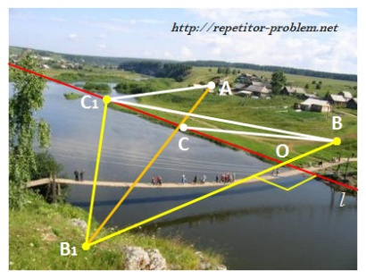

Решение.

1. Построим т. В1, симметричную точке В относительно прямой *l*
2. В1А ∩ *l* = С.

С – искомая точка.

Действительно, любая точка прямой *l* ( кроме СО) не удовлетворяет условию).

Например, рассмотрим т.С1, принадлежащую прямой *l*, тогда АС1 + ВС1 = АС1 + С1В1 > АС + СВ1 =

АС + ВС.

*(Водонапорная башня на рисунке выполнена по принципу гиперболоида (геометрическое трехмерное тело). Гиперболоидные конструкции широко используются в строительстве высотных объектов).*

**Задача** (на применение параллельного переноса, неравенства треугольника)

В каком месте следует построить мост MN через реку, разделяющую две данные деревни А и В, чтобы путь АМNВ из деревни А в деревню В был кратчайшим? (берега реки считаются параллельными прямыми, мост строиться перпендикулярно реке).

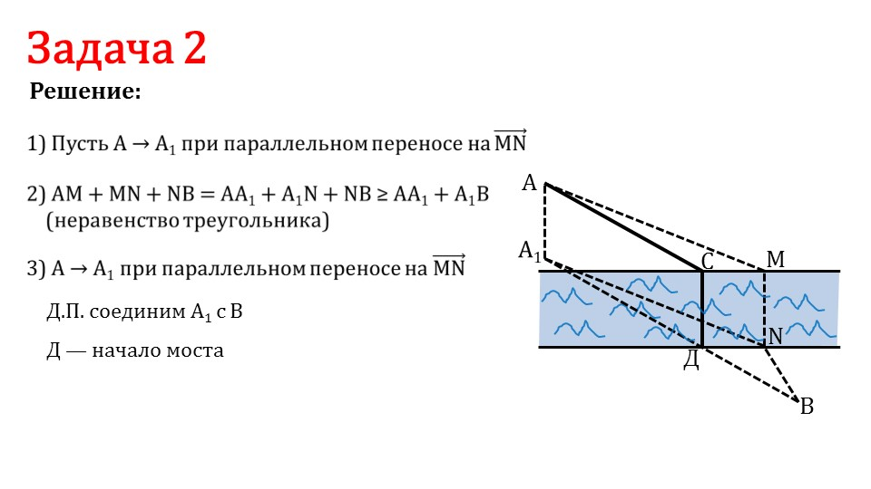

Решение.

Предположим, что некоторое положение моста найдено. При параллельном переносе, переводящем точку М в точку N, точка А перейдет в некоторую точку А1. Тогда АМ+МN+NВ=АА1+А1N+NB ≥ АА1+А1В (неравенство треугольника), причем равенство достигается, когда точки А1, N, и В лежат на одной прямой.

Отсюда вытекает следующий способ построения. Выполним параллельный перенос точки А на вектор МN. Точка А переходит в точку А1. Соединив точку А1 с точкой В, получим точку Д, которая и будет точкой начала моста.

1. Пусть А А1 при параллельном переносе на $\vec{МN}$
2. АМ + МN + NВ = АА1 + А1 N + NВ ≥ АА1 +А1В

(неравенство треугольника)

1. Проведем А1В.

Д – начало моста.

**4. Итог урока.**

**5. Рефлексия.**

**6. Домашнее задание:** повторить п.54-57, выполнить № 481 (а).

Задача:

Земельный участок квадратной формы был огорожен. От изгороди остались два столба на параллельных сторонах участка и столб в центре квадрата. Требуется восстановить границу участка.